20232145L4

例4　(2023·常州市高二期中)抽制细丝时可用激光监控其粗细，如图所示，激光束越过细丝时产生的条纹和它通过遮光板上的一条同样宽度的窄缝规律相同，则下列描述正确的是(　　)

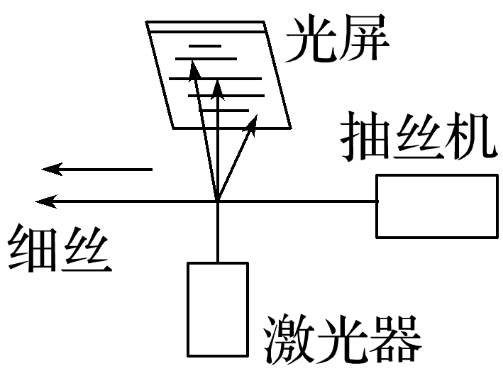

A．这是利用光的直线传播现象

B．这是利用光的干涉现象

C．如果屏上条纹变宽，表明抽制的丝变粗了

D．如果屏上条纹变宽，表明抽制的丝变细了